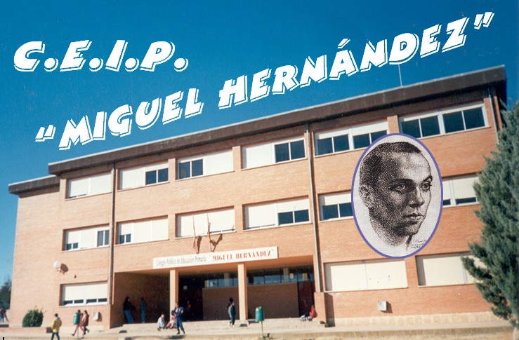 | 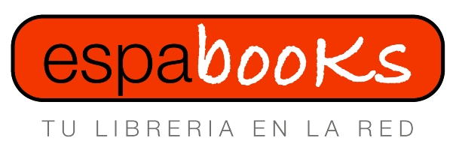
El C.E.I.P. Miguel Hernández, a través de su departamento en Inglés, se complace en invitarles a participar en las IV Jornadas de apoyo a la lectura en Lengua Inglesa organizada para los alumnos.

Dichas jornadas consistirán en la exposición de textos en inglés adecuados al nivel y edad de los alumnos.
Durante las jornadas, en horario de mañana, los alumnos del C.E.I.P. Miguel Hernández visitarán la exposición en la que podrán ver distintas colecciones, libros de distintos autores y de diferente temática, todos en inglés, y participarán en sesiones de animación a la lectura. Los que lo deseen podrán adquirir algún libro, en horario de tarde. Así como cualquier alumno de otros centros escolares de la localidad.

Los padres y alumnos de los Centros Escolares de Santa Marta de Tormes que lo deseen podrán visitar la exposición y adquirir algún libro en la biblioteca de nuestro centro en el siguiente horario:
- Lunes, 10: de 16 horas a 18:00 horas.
-Martes, 11: de 16 horas a 17,30horas.

Esperamos que todos disfruten de esta iniciativa y que ustedes la consideren interesante.
